**Homilie – Feest van Sint-Gummarus *(op de dag zelf)*  11.10.2019** *Jesaja 11, 1-10 / Matteüs 3, 1-12 (Lezingen op de 2de Adventszondag jaar A)*

Mogelijk heb je bij het beluisteren van deze lezingen je afgevraagd: waar heb ik die lezingen nog gehoord? Of misschien zat je te gespannen te luisteren om die bomen te ontdekken? Het zijn lezingen die we om de drie jaar te horen krijgen op de tweede Adventszondag. Ja, het zijn eigenlijk adventslezingen. Binnen twee maanden zullen we ze dus nogmaals beluisteren.

En ja, in de beide lezingen was er sprake van een boom. De boom die we zo dikwijls tegenkomen als we een afbeelding zien van Sint-Gummarus.

Nu moet ik eerlijk toegeven: die bomen zaten wel wat verborgen in de lezingen. In de eerste lezing gaat het zelfs maar over een stronk, als het ware een stuk dode boom, de stronk van Isaï. Maar blijkbaar was het geen dode stronk, want aan dat dood stuk hout kwam een nieuwe twijg, een tak. Blijkbaar had die stronk met zijn wortels in de grond nog levenssap genoeg om weer leven te geven. Die stronk van Isaï wordt heel dikwijls afgebeeld, geschilderd, maar ook regelmatig mooi uitgesneden in prachtige houten retabels. Uit die stronk van Isaï – of de boom van Jesse – groeit heel die stamboom die uitmondt in Jozef en Maria, de moeder van Jezus. Uit dat dorre hout komt leven en wat voor een.

Ook bij de boom van Gummarus hebben we de uitdrukking, zelfs de slogan van vroegere rederijkerskamers: *’t dor wordt groeiende*. Inderdaad, ook bij Gummarus lezen we dat een boom, blijkbaar het kostbaarste bezit van een landeigenaar, fataal werd omgehakt en dus gedoemd was om dood te gaan. Maar, lezen we over Gummarus, dank zij zijn intens gebed, lukt het om die boom weer tot groei te brengen. Het is niet Gummarus die een wonder verricht of een teken stelt, maar zijn gebed tot God geeft hem het geloof dat het onmogelijke mogelijk is: iets dat dood gemaakt was, weer tot leven brengen, ook al is het dan maar een boom. Voor de eigenaar van die boom toch belangrijk genoeg.

Ik ga even naar het evangelie. Ook daar hebben we gelezen over een boom. Maar hoe? Het zijn woorden van een vurige profeet, van Johannes de Doper, de overgangsprofeet van oud naar nieuw testament. Anders dan Jezus spreekt Johannes dreigende taal: ‘de bijl ligt al aan de wortel van de boom: iedere boom die geen goede vrucht draagt, wordt omgehakt en in het vuur geworpen’.

Dit lijkt wel het omgekeerde van wat er gebeurt met die boom van Gummarus. Johannes dreigt er mee dat wat nog leven in zich heeft dood te maken. Maar wat voor een leven? Waarom spreekt Johannes de Doper die dreigende woorden? Omdat hij ervaart dat farizeeën en schriftgeleerden niet tot inkeer wilden komen. Ze zegden wel aan de mensen hoe ze moesten leven, maar leefden zelf niet naar hun woorden. *Luister naar mijn woorden, maar zie niet naar mijn daden.* Neen, zegt Johannes, bekeert u. Breng liever vruchten voort die een nieuw leven waardig zijn. Breng leven in plaats van dood.

Jezus zal later hetzelfde zeggen tegen die farizeeën en schriftgeleerden, maar zal het subtieler aanpakken, in de vorm van parabels.

Ook wij worden vandaag uitgenodigd om leven te brengen. Om wat dor is tot bloei te brengen. In onze relaties, in onze vriendenkring, in ons verenigingsleven. Ook in onze eigen samenlevingsverbanden, in het gezin, in onze kennissenkring of waar ook, daar waar breuken ontstaan zijn, of dreigend zijn, er alles aan doen om leven te brengen, goed leven, positief leven. Vandaag, op de feestdag van onze stadspatroon, zou ik ieder van jullie willen uitnodigen om leven te geven aan alle mogelijkse samenlevingsverbanden: in onze gezinnen, in onze buurt, in onze parochies, in onze verenigingen en broederschappen.

Wat Gummarus als wonder verricht heeft met die boom, dank zij Gods kracht en het gebed van Gummarus, kunnen wij ook. Die boom is slechts symbool, maar voor onze Lierse samenleving dan wel een belangrijk symbool. En door de kracht en de voorspraak van Gummarus mogen we ook gerust beschermd blijven van lichamelijke breuken. Maar mogen we toch vooral werken aan wat ons aan elkaar bindt of niet stevig genoeg bindt. Ik denk dat het onze stadspatroon in Gods hemel veel plezier zal doen als wij werken, in woord en daad, aan een solidaire wereld, waar mensen vreugde beleven aan mekaar.

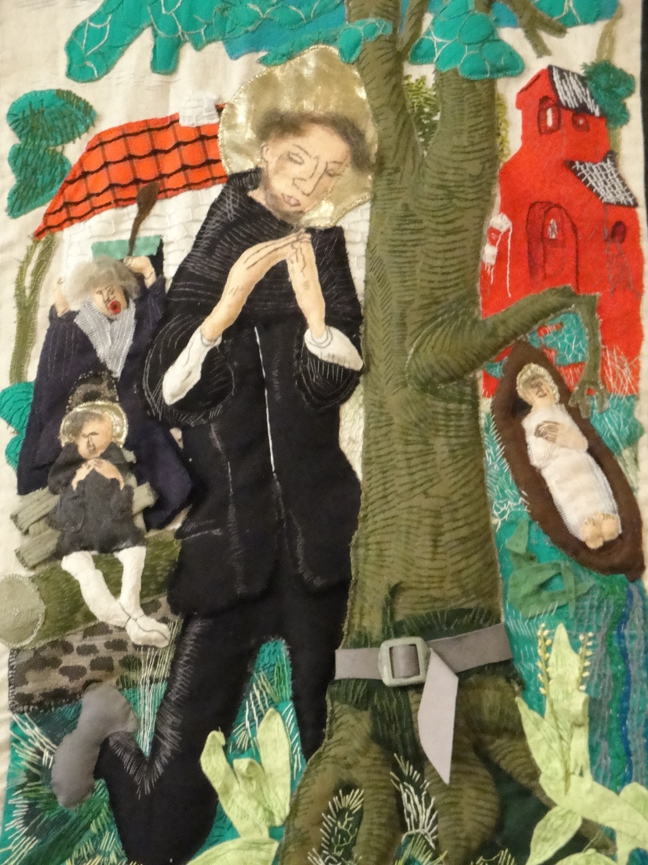

### ‘Sint-Gummarus en de boom’, wandtapijt Enkhuizen

*Jan Verheyen – Lier.*

# Feestdag Sint-Gummarus – 11.10.2019